TABLA CLIENTES (Se agrega la edad / se agrega Nom_corto)

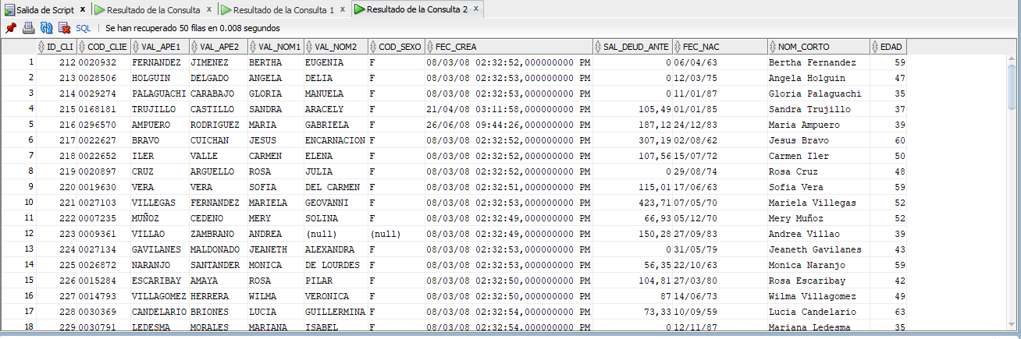

TABLA PEDIDOS

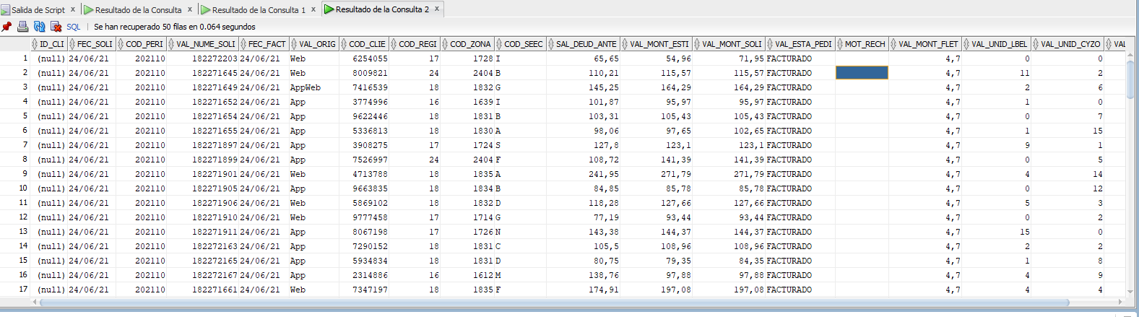

VISTA (Clientes que no tienen pedido facturado Pedidos cuyo cliente no existe en la tabla Clientes)

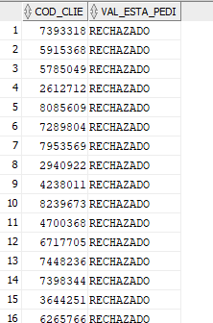

VISTA (Acumulado de atributo VAL_MONT_SOLI agrupado por estado de Pedido)

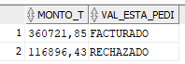

VISTA (Región de aquellos pedidos facturados en junio, considerar para ello que el código de cliente exista en la tabla Cliente)

